Во время ввода в эксплуатацию и работы насос должен быть полностью погружен в воду.
• Горизонтальная установка: Насос должен располагаться и работать на уровне 0,5 м ниже динамического уровня воды. Если есть опасность загрязнения, тогда насос должен быть помещен в защитный кожух.
5.5 Спуск насоса в скважину
Рекомендуется, страховать насос с помощью стального троса, смотри рис. 12, поз. 2. Стальной трос должен быть ослабен настолько, чтобы он был не нагружен. Далее он должен быть закреплен с помощью зажимов в верхней части скважины.
ВНИМАНИЕ!!! Не использовать провод электропитания для того, чтобы вытаскивать насос из скважины. Нельзя поднимать или опускать насос при помощи силового кабеля.
6. Ввод в эксплуатацию
Убедитесь, дебит скважины соответствует производительности насоса. Насос может быть включен, если только полностью находится в воде. Включите насос и выключайте только тогда, когда вода на выходе станет совершенно чистой. Раннее выключение насоса может явится причиной засорения его частей или обратного клапана.
8. Эксплуатация
При определенных условиях может произойти внезапное падение подачи насоса, причина которого может заключаться в том, что производительность насоса превышает дебит скважины/колодца. Необходимо остановить насос и устранить причину неисправности.
ВНИМАНИЕ Защита насоса от сухого хода работает только в пределах рекомендуемой области эксплуатации.
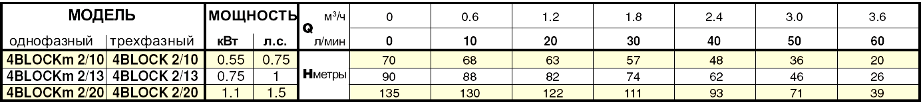

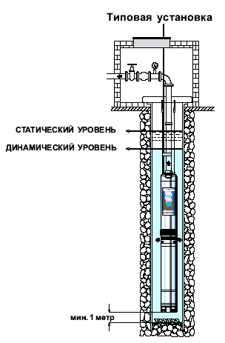



Скваженные электронасосы
4BLOCK

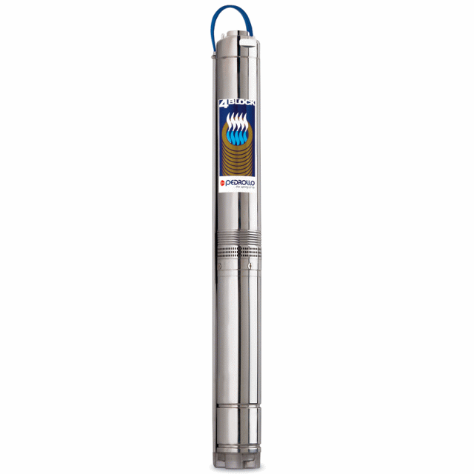

Руководство по эксплуатации (технический паспорт)

Электронасос 4BLOCK____________ (указать марку)

ВНИМАНИЕ! Перед установкой и включением электронасоса внимательно ознакомьтесь с содержанием паспорта. При установке электронасоса рекомендуется пользоваться услугами компетентных специалистов.

- Область применения и установка
Рекомендуются для перекачки чистой воды с содержанием песка не более 150 г/м3. Благодаря своему высокому КПД и надежности они с успехом применяются в быту, в частности для водоснабжения в сочетании с системами поддержания давления, а также для поливки и т.п.
2. Принцип работы
В последние годы фирма PEDROLLO предлагает на рынке электронасосов для 4-дюймовых скважин модель 4SR, которая является одним из лидеров рынка по эксплуатационным характеристикам и в частности по стойкости к песку, которая гарантируется до 150 г/м3. Успешный опыт, накопленный при развитии этой модели, послужил основой для следующего шага: создания модели 4BLOCK, 4" дюймового моноблочного электронасоса, предназначенного для эксплуатации в быту, для чего были упрощены операции по установке и эксплуатации насоса. Разработан для подъема воды с содержанием песка до 150 г/м3. Моноблочные скважинные 4-дюймовые электронасосы созданы в качестве нового, более экономичного и надежного изделия. Они поставляются в комплекте с конденсатором внутри двигателя и кабелем электропитания длиной 20 м, что облегчает и упрощает установку..
3. Условия эксплуатации
Электрический насос должен использоваться с соблюдением следующих условий: . Макс. температура жидкости: + 30 °С.Плотность перекачиваемой жидкости 1кг/дм куб., Кислотность жидкости 6-8 Максимальный диаметр засасываемых. Допустимый перепад напряжения: ± 5% (в случае монофазного исполнения 220-240В и трех фазного 380-415В подразумеваются как допустимое максимальное значение.). Указатель защиты: IP 68. Макс. Содержание песка 150г/м куб
4. Электрическое присоединение
Подключение электрооборудования должно выполняться специалистом в соответствии c предписаниями местного электроснабжающего предприятия. ВНИМАНИЕ Перед началом проведения работ на насосе убедитесь в том, что электропитание отключено и приняты все меры, чтобы исключить его случайное включение. Насос должен быть заземлен. Насос должен подключаться к сети через выключатель.
ВНИМАНИЕ: монтажник должен позаботиться о выполнении соединений согласно нормативам, действующим в стране установки. Перед осуществлением соединений убедиться, чтобы на концах проводов линии не было напряжения. Проверить соответствие между данными заводской таблички и номинальными значениями линии. Произвести соединение (проверить наличие надежной системы заземления) согласно схеме, приведенной под крышкой или на табличке. Провод заземления должен быть длиннее проводов фаз и должен быть подсоединен в первую очередь при монтаже и отсоединен последним при демонтаже. Рекомендуется установка дифференциального выключателя. В монофазных насосах вплоть до 1.5 кВт двигатель предохранен от перегрузок посредством термического устройства (предохранителя двигателя), встроенного в обмотку. Пользователь должен взять на себя предохранение трехфазных двигателей. "В трехфазных двигателях проверить, чтобы направление вращения осуществлялось по часовой стрелке, смотря на насос со стороны крыльчатки двигателя: в противном случае поменять местами две фазы".
Макс количество запусков в час 20. Убедиться, чтобы насос работал в своем поле номинального функционирования
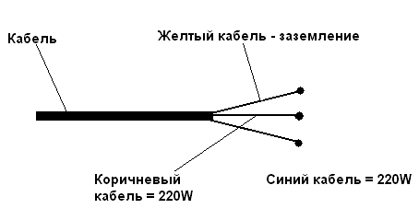
Для надлежащего охлаждения электродвигателя насоса и его нормальной работы следует придерживаться определенных условий по диметру скважены:
Минимальный диаметр скважины – 110мм
Максимальный диаметр скважины – 155 мм

5. МОНТАЖ
5.1 Общие сведения
Перед началом проведения любых работ, убедитесь в том, что электропитание отключено и приняты все меры, чтобы исключить его случайное включение. Ни в коем случае не опускать и не поднимать насос за кабель электродвигателя.

Рекомендуется соединять погружной кабель и кабель электродвигателя при помощью кабельного соединения типа GPS-1

5.2 Соединение с трубопроводом
Если при соединении со стояком требуется применение монтажных инструментов, насос может зажиматься или захватываться только за поверхность корпуса нагнетания насоса. Если насос соединяется с трубой из полимерного материала, тогда необходимо применять обжимную муфту. Если применяются трубы с фланцевым креплением, во фланцах необходимо проделать пазы для размещения погружного кабеля и трубки указателя уровня воды, если она имеется. На рис. 12 показана установка насоса с данными по:
• Расположению хомутов, поз. 1, и интервалу между ними.
• Монтажу стального троса, поз. 2.
• Макс. глубине погружения относительно уровня воды.

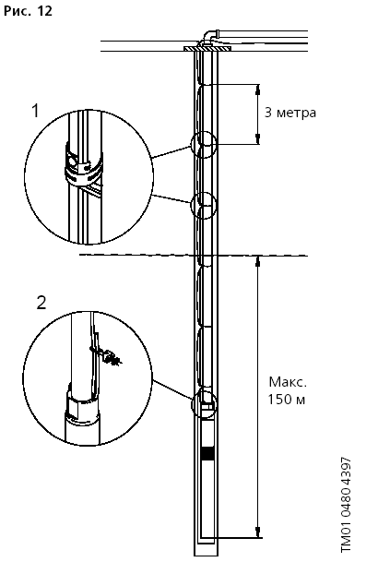

5.3 Крепление кабеля
Хомуты для зажима кабеля должны устанавливаться через каждые 3 метра, смотри рис. 12.
Если применяются полимерные трубы, то при фиксации погружного кабеля необходимо оставить
зазор между ним и хомутами, поскольку в процессе эксплуатации в результате действия нагрузки будет
возникать линейная деформация полимерной трубы.
Если применяются трубы с фланцами, то хомуты для крепления кабеля должны распологаться над каждым таким соединением и под ним

5.4 Глубина погружения
Минимальная глубина погружения относительно динамического уровня:
• Вертикальная установка:

